中南财经政法大学‘博文杯’实证创新基金项目

城镇青年购房消费与商品房市场价格和市场数量关联调研分析
——以武汉市为例
作者：严林淦 闫伟明 魏玮

一 前言：消费着的中国经济

消费是经济中一个永恒的话题。
它是社会再生产过程中的一个重要环节，既是起点也是终点。消费对社会经济发展的拉动作用历来占主导地位，消费每增长1个百分点，可以拉动GDP增长0.6个百分点，因此经济增长必须依靠消费这一主动力。
自经历了2008中国经济的通胀的状况之后，石油价格的居高不下，人民币升值，各种成本材料的大幅增长，继而又是严重的粮油危机，中国经济正面临一个挥之不去的幽灵。而同时扩大内需又一次站在了一个十分重要的地位。
中国是一个发展着的大国，中国经济的运行格局的重大变化，使得消费问题越来越突出。在面临经济发展这个重大课题的同时，中国的消费也发生着巨变。在影响中国的经济的大因素中，消费和投资一直都是占有着重要的位子。由于其本身具有的重要的意义，内需对中国经济发展的推动不容忽视。刺激内需，特别是刺激消费，对中国经济的增长具有重要的意义。及今年来说。2007年GDP增长11.4%，消费也在平稳增长，但在4.8%的平均通胀水平下，虽然消费增长近年第一次超过GDP的增长，但是，消费增长仍然比较平缓，特别是社会零售总额仅占名义GDP的36.4%，大大低于55.6%的固定资产投资占GDP的比例。
扩大个内需，增加国内的消费水平，是刺激中国经济增长的又一个关键的领域。而中国的消费中具有巨大的潜力和增长条件。数据显示，2008全年城镇居民人均可支配收入13786元，比上 年增长17.2%，扣除价格因素，实际增长12.2%，加快1.8个百分点。农村居民人均纯收入4140元，比上年增长15.4%，扣除价格因素，实际增 长9.5%，加快2.1个百分点。中国国内消费的潜力可见一般。
横向比较，中国消费占GDP的比例较其他发达国家和地区还存在着一定的差距，特别是对美国等经济强国中差距明显。
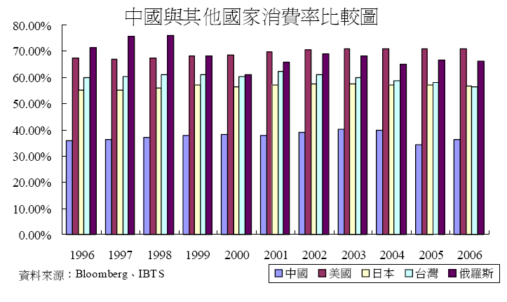

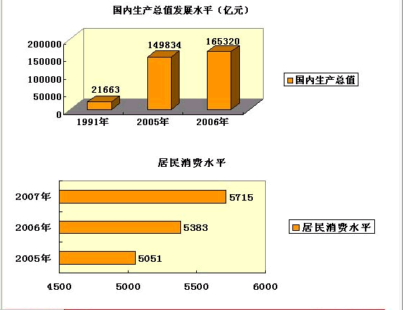
居民消费是扩大内需中一个关键的环节，数据称，居民消费占到了总消费中的80%以上，也就是说扩大内需所说的也就是大致意义上的扩大居民消费。根据居民消费近年来的数据可得：

上图可之居民消费的情况，但是，居民消费状况也同样存在一定的问题，研究这些问题对于现在的中国经济具有重要的作用。
然居民消费庞大纷杂，如果整个研究则难以入手，但是，窥一斑而知全豹，居民消费中同样存在着这样的一些关键的重要的组成部分。研究这些部分，从而看出整个居民消费的一般的规律。具有十分重要的意义，也存在着可能性。其中居民的住房消费居士这样的一个关键的部分。
住宅业由于产业关联程度高、吸纳资金能力强、建设周期相对短、市场潜力巨大等特点，1996年以来被我国政府确定为国民经济新的增长点，视为国民经济的支柱产业，其发展在一定阶段上有利于建立合理的消费结构，优化产业结构，促进产业升级。就个人而言，随着社会经济的发展，人们对住房的要求越来越高，住房水平已经成为衡量一个人生活水平和社会地位的重要标准之一。而在住房消费中，购房在如今变得至关重要。
在购房的热潮中，城镇青年的购房消费变成这方面的主力军。数据称，在北京市的购房者中,年龄在25～34 岁的占到65. 1 % ,25 岁以下的占到了28 % ,35～44 岁的年龄段仅占5. 3 %。

天津、上海、重庆、广州、福建等一些地区的住房消费状况也大致相同。原因是多方面的。有青年的主观消费观念的影响，同时社会的政策制度也和这密切相关。比如说城镇青年的享受型的消费观，过于乐观的消费预期，以及越来越完善的信贷制度等等，都为城镇青年提前消费提供了可能。
研究城镇青年购房消费，研究其消费的主要的特征，以及其对整个房地产消费的贡献率。同时研究其消费中存在的问题。研究整个消费中有效的需求消费和其存在的理性或非理性的消费潜力，看出其对整个房地产消费市场的影响。同时提出意见和建议。从而由房地产的消费市场看中国的消费经济，找出其中的一些共性和特点。

二 选题背景

（一） 对本文涉及的概念的几点叙述。

  - 由于武汉的居民人结构复杂，武汉市为研究对象，按照城镇居民的概念，既包括武汉市市区范围内的非农业人口，也包括武汉市郊区、县、镇的非农业人口。为了更好地反映武汉市城镇青年消费现状，保证数据的可比性和可获得性，本论文的研究范围仅指武汉市市区内的城镇青年。
  - 青年的概念的年龄范围定在25到34岁之间，着重包含其中的中高收入阶层。其中包括大学毕业生等。
  - 非理性消费界定在去除贷款后的基本消费小于武汉市市平均水平为准。
继续以上的问题。房地产市场的消费主力让位给青年的同时，同时伴随着房地产市场的不稳定，价格总体持续走高，房产面积和数量扩大等一系列的问题。青年购房市场已经是购房市场中最大也是最重要的部分，研究青年购房和房地产市场供求的变化，可以看出青年消费对购房市场的影响。同时，对比之前的购房市场，城镇青年的非理性的消费因素又扮演了怎样的角色。非理性的消费作为一个庞大的潜在消费市场，影响了市场的健康发展。
根据如今此领域的研究，大多集中在研究消费结构的原因上，不能看出消费实际产生的影响，或者集中在房地产问题的原因上，认为青年消费是其中的一个重要的问题，但是没有给出这个影响的具体的程度，缺乏实际施行的可行性。本研究希望通过调研来解决这两个大问题。

（二）武汉经济发展与住房消费状况

2000年—2005年武汉市国内生产总值（单位：亿元）
2007年 | 2006年 | 2005年 | 2004年 | 2003年 | 2002年 | 2001年
3141.50 | 2717.56 | 2238 | 1956 | 1662.18 | 1492.744 | 1347.803

武汉市职工年均工资（单位：元）
2005年 | 2004年 | 2003年 | 2002年 | 2001年
18504.98 | 15970.97 | 13729.79 | 12970.86 | 11314.48

武汉是国名消费和个人工资的逐年的增长，使得为整个居民消费创造了前提。

房地产投资开发额（单位：亿元）
2007年 | 2006年 | 2005年 | 2004年 | 2003年 | 2002年 | 2001年
459．75 | 366.42 | 297．99 | 233．30 | 169．55 | 132.50 | 115．34

房地产投资开发的不断增长为武汉的购房需求提供了条件，生产决定消费。2007年，武汉市房地产开发在改善居民住房条件、提升城市功能、拉动经济增长、促进社会进步等方面发挥了积极的作用。在国家宏观调控的大背景下，武汉市房地产开发依然呈现又好又快发展，增长态势稳步，投资结构优化。全市房地产开发完成投资459.75亿元，比上年增长25.6%，增速比上年提高2.7个百分点。

市区城乡居民储蓄年末余额（单位：万元）
2005年 | 2004年 | 2003年 | 2002年 | 2001年
16731705 | 14534551 | 12855341 | 10799569 | 8019988

不断增产的居民储蓄为购房消费创造了巨大的潜力。

（三）全国及武汉出台的关于房地产的政策
2005年武汉市政府公布“普通住房”优惠政策标准武汉享受优惠政策“普通住房”的具体标准： 住宅小区建筑容积率在1.5（含1.5）以上，单套建筑面积140平方米以下，实际成交价格低于全市同级别土地上住房平均交易价格的1.2倍。
2006年10月底，武汉市历年累计发放公积金个人住房贷款总额已突破80亿元，近8万户家庭通过公积金贷款支持，购建住房830多万平方。
2008年，由于国内国际的影响，武汉房地产政策一方面要迎合国家内需政策的需要，一方面有要促进发展，不断加强房地产市场的平稳和健康的发展。

（四）房地产发展的现状
自前几年的房地产发展过热，房价虚高等问题之后，2008年的房地产市场开始转入正轨。 自2002年以来，中国经济发展步入一个全新阶段，连续五年增速达到或超过10%，去年GDP增长率高达11.4%，创13年来记录新高。巨大的 经济成果直接展示在人均民生的改善和提高上，去年北京人均GDP首次突破7000美元。与此同时，经济的发展过快不可避免的带来房市的风险和泡沫加大，房价涨幅创历史新高达到10.5%，“地王”现象的频出都说明房产泡沫已越来越大。
国家高度关注经济过热现象，并积极采取从紧的货币政策以控制风险压缩泡沫。银行业从紧防范房地产贷款风险、房地产商“囤地”现象的大力打击和个人房贷的严格控制等措施使得过热的房地产业急速降温，走向价格回归的道路。
据国家发改委网站消息，发改委今天公布的2008年1—4月房地产市场运行情况显示，今年1-4月，全国商品住房销售面积13664万平方米，同比下降4.0%，增幅同比下降20.6个百分点。
数据显示，今年1-4月，全国商品住房竣工面积8448万平方米，同比增长20.2%，增幅同比提高10.3个百分点；销售面积13664万平方米，同比下降4.0%，增幅同比下降20.6个百分点。
其中，现房销售面积3438万平方米，同比下降11.9%，增幅同比下降16.2个百分点;期房销售面积10226万平方米，同比下降1%，增幅同比下降23个百分点。
与此同时,商品住房空置面积继续下降, 4月底全国空置商品住房12464万平方米，同比减少1.9%。
武汉作为典型的二线城市，在这个大潮中有着价格战的危机。
从对房地产市场的研究中看这个现象，从而提出这个现象出现的多种原因。从研究的成果中看待这个房地产的问题，同时提出意见和建议。
（五）青年消费的现状和分析
1. 住房收入弹性

住房消费需求的收入弹性，是指在一定时期内，居民家庭收入变动的比率所引起的居民家庭住房消费支出变动的比率，或者说是居民家庭住房消费支出变动的百分比除以居民家庭收入变动的百分比。住房消费需求的收入弹性反映了住房消费支出对消费者收入变化的灵敏程度，其公式表达形式如下:

Ep=(△Q/Q)/( △y/y)

式中:E，—住房消费需求收入弹性的弹性系数
△Q—住房消费支出的变动量
Q—住房消费支出
△y—消费者可支配收入的变动量
y—消费者的可支配收入
由于收入与需求量成同方向变化, 所以住房消费需求的收入弹性应为正值根据经济学一般原理, 若 对0<Ei<1; 表明住房消费收入的变化反应不敏感，若1<Ei<∞，对收入的变化反应敏感。
根据研究得到，从消费的弹性的数据看来，低收入阶层，中收入阶层，高收入阶层的消费弹性一般都在0.62，0.82，1.23.反应住房首日随着家庭收入的增多而增多。

- 青年消费的特点

- 买大不买小

买房时许多年轻人考虑的并不是住房面积是否符合自己实际的需要 ,彰显气派的大户才是标准。据美联物业市场研究部的消费意向调查显示 ,就面积而言 ,63.2 %的受访者期望购买 80～144 平米的房子 ,而只有 31.6 %的受访者对40～80 平米感兴趣。

(2) 买新不买旧

一套崭新的商品房是城镇青年心中“白领”的起码条件。二手房较陈旧的外观、老式户型设计、原房主的装修品位、较落后的社区服务 ,都会降低对青年人的吸引力。虽然囊中羞涩 ,但青年人还是对板楼小高层 ,住宅内部有较好的房型设计、细化的功能区分 ,小区有良好的绿化景观、完善齐备的物业管理服务的商品房具有特定情结。

(3) 不计成本

北京师范大学金融研究中心发布的《中国房地产金融安全评估报告》称 ,中国东部地区商品房均价已达到4000 元左右。根据中国 2005 年城市户均收入在1.5 万至1.7 万计 ,如果购买一套 70 平方米的新房 ,可能房价收入比在 13 倍。 当青年人从银行系统提前透支 ,把可怜的积蓄外加数十万贷款 ,换成一处百余平方米、豪华装修的房子后 ,他们就从“无产主义”奔向“负产主义”,每天面对的是数以百元计的银行债务 ,接下来的日子就是像小贩一样算计 ,被人们称之为房奴阶层。日前 ,广州方舟市场研究咨询有限公司对500 位广州市民进行了电话访问。调查显示 ,过半购买了商品房的房主感觉有压力 ,而感觉“压力很大”的比例为 14 %,这部分感觉压力很大的被访者中“25～29 岁”群体占到 50 %的比例。在表示因买房而产生经济压力的被访者中 ,有 54.6 %的被访者表示“有时候需要借钱过日子”,有接近一半的被访者表示“减少了出去娱乐、旅游次数”;有40.9 %的被访者表示会“减少出去聚会的次数”;有36.4 %的被访者表示“日常的油盐酱醋也要小心计算”;而表示“担心失去工作供不起房”的被访者则达到了54.6 %。

三 研究思路
本文的研究中以微观经济学的供求理论为重点，需求和供给是相互变化的。在关于消费的研究中，消费和需求之间有一种相关性。供给和房地产数量和资产有着联系。研究消费需要、消费需求、消费的潜在需求、消费的有效需求、消费需求弹性。兼以消费经济学中的假说为主，研究消费需求对市场的影响，研究其消费弹性，消费的有效和正确性以及消费的潜力。结构图如下：

背景资料

城镇青年购房消费

青年购房消费比例 青年非理性消费比例 潜在非理性消费

有效购房消费 实际非理性购房消费

城镇青年购房消费比趋势图

青
年 青年消费图
城镇青年非理性购房消费比趋势图 消
费
与
商
商品房价格趋势图 品 其他年龄消费图
房
相
关
商品房数量趋势图 性 消费弹性

相干性的数据关系

相关数据

如今房地产发展解析 意见和建议

调研中更具对其中数据的研究，可以看出每个部分数量的变化，抓住这些变化而进行研究，主要用到的方法有：

（一）定量和定性相结合
在研究消费对市场的影响中，消费的变化可以用定量的方法达到，而研究各自的影响时要结合定量中的数据，给出定性的解答，展示研究成果。

- 比较分析法
在调研中，通过对有效需求和潜在需求，非理性需求和有效需求，以及各个时间中消费的影响和市场的变化，都是通过比较分析法所确定的。

- 关联研究
调研中，在对消费和市场，消费中的一部分和市场，以及市场变动和消费的影响，都要通过关联研究做到，是研究中得到成果的关键的一部。

四 调研分析

- 城镇青年的购房的一般状况

- 青年消费占总消费比

在研究武汉城镇消费之处，我们必须做出一个武汉城镇消费的具体比例，即武汉青年的消费占了总消费的多少，以用来更好的给出研究的成果。
根据对武汉是4家房地产中介的调查，购房的数量的比例分别在65%，55%，50%，63%。统计而言，武汉市青年购房的个数比例为58%左右，如图：

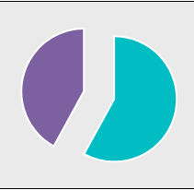

其他年龄消费 青年消费比例
58%

但是，在购房的面积上，由于青年消费本省的特点，购房的面积相交来说各有不同，分别为70%，61%，50%，65%。估计其购房面积的比例在61%左右。如图：

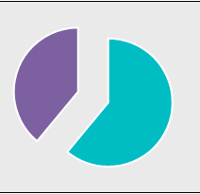

其他年龄购买面积
青年购买住房面积
61%

从中我们可以看出，武汉城镇青年的购房消费中数量和面积上都是消费中的主力军，超过50%的消费比例是武汉消费市场重要的推动力。
根据调查中做出的数据，就武汉购房消费的额度而言，青年消费的成交额占了65%左右，可以看出青年购房多集中中型住宅，一些涉猎了高等的住宅。
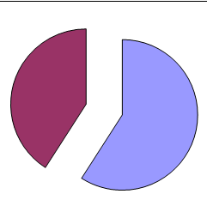

其他年龄消费额 青年购房消费额
65%

从以上的三大数据中可以看出，武汉青年消费占有的重大比例，同时我们看到其消费主要集中在中型的住宅中，根据武汉房地产的投资情况，这点为武汉房产的发展奠定了基础。

2. 武汉青年住房收入弹性

根据弹性的计算公式，引入收入住房的弹性的公式为：
低收入：LogQ=-0.54+0.62LogI
中收入：LogQ=-2.07+0.82LogI
高收入：LogQ=-5.50+1.23LogI
其中的I 为各个阶层的平均收入。

各个阶层平均可支配收入情况（元/每月）（数据来自互联网）

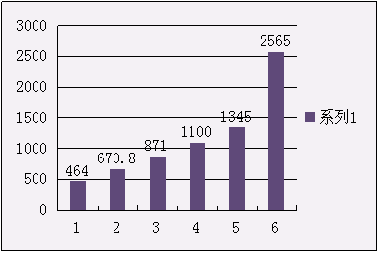

1 为低收入
2为中低收入
3为中收入
4为中高收入
5为高收入
6为超高收入

其中青年的消费在中高阶层中，且较多是处于水平线之上，在调查这样的青年消费的同时，看出其消费中的弹性大约在1左右，看出其消费对收入价格的敏感要相对小些。
相同研究其消费的价格弹性中，根据调查，武汉青年消费的价格弹性相对较小，其对住房价格敏感较小。
这个现象反应了很多的现象和问题。第一，这样的弹性使得消费趋于一个稳定的环境中，这样不论是市场还是厂商都创造了一个很稳定的市场环境，这种稳定的市场环境为其市场的发展创造了前提。第二，这也同时反应了武汉青年消费中的许多问题，如青年的非理性消费：超强消费，超额消费等等，同样是房地产市场额隐患。

3.有效的需求和潜在的需求

通过（一）（二）的研究，我们看到武汉青年购房消费在总消费中的比例，看出他重大的影响力，同时也看出他其中存在的问题。对于一个市场的发展，要很好的预测他，就要抓住其市场的变化。研究武汉青年购房消费对市场的影响，同时要研究其中的变量，便是其市场的发展状况。
为了看出武汉购房市场确切的推动力，便要研究消费需求中的有效和潜在的需求。有效的需求为市场的发展提供正面的推动力，他是市场发展和消费中的主力军。潜在的需求是市场发展的潜力，同时也是保持市场长久稳定的重要的原因。
在本文的研究中，有效的需求指的是能够购买的总数。在文章的调研中，在有效的182张问卷中，其中年收入在6万元以下的占48%，6万到10万的占35%，10万以上的占17%.
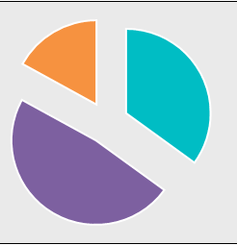

10万以上
17%
6——10万
35%

48%
6万一下

我们以100平方米，每平方米5000/元计算，贷款按首付20万，按揭3000元算，其中的有效的消费占53%，即其中可以以此购买住房且较少影响生活的占到了53%，就是说这53%的人是消费中的53%是有效需求，即为生产中市场中存在的消费量的值。

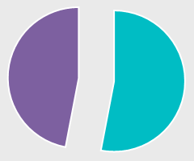

有效需求
53%
53%

从中可以看出在青年消费占绝大部分的情况下，其有效的需求占了青年消费的大部分，也就是说青年消费中有效消费比例重大。
调研中，在152张有效的调查中，在有能力购房的消费者中，其中已经购房的占了54%，未购的占37%，其他占9%。
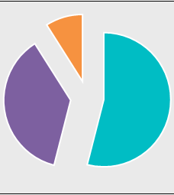

其他
9%

37%
54%
未购买
已经购买

可以看出武汉青年购房消费中存在巨大的潜力，有37%的有效的需求没有购买，即此为有效的潜在需求，是市场发展的动力，也是市场壮大的动力。
其中可以看出，有效需求占总需求53%
有效的潜在需求占了53%*37%=20%，即其中具有20%总的有效的潜在需求。
47%
53%
20%

有效需求
青年总需求
潜在的有效需求

如此巨大的数据，是武汉房地产发展的前提，也为其提供条件。也由此看出需求对供给的巨大的影响力。

4.非理性需求和非理想潜在需求

在需求中，影响市场的不仅仅是有效的需求，其中也包括非有效的需求。他们为市场带来了不健康的需求和供给，是一个变化的量，也是一个影响正确的估计市场的量。研究其在需求中的比例和变化，可以更好的看出他起的作用和存在的影响，看出起作用的幅度，更好的做出对策。
在调研中，在对178张有效的问卷的调查中发现，在已经购买住房的消费者中，对其的调查显示：感觉压力很大的占12%，其中按减去贷款支持地区平均消费而言，不满足的占21%，
也就是说，其中购房非理性的占有是在21%左右。除去父母朋友等因素，非理性的占了12%，这是一个非常严重的数字。
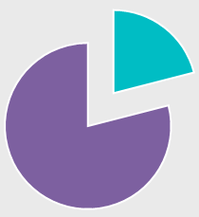
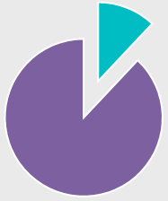
12%
计算的非理性比例
21%

实际非理性比例

非理性的购房消费会引起许多的问题，包括对市场的影响和对消费者本身的影响，而其中12%的比例，同时是非理性消费中的潜在的需求。
在调研中，对152份有效的问卷进行研究，在购买50万的住宅是年收入问题，其中有25%选择了5万元一下，5——10万的占64%，10万以上占11%。
11%
64%
25%

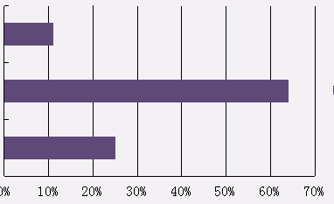

10万以上

5--10万

5万以下

根据图计算得到，具有非理性消费的倾向的消费这在25%以上，暂设为25%，即被调查的未购房的人中，其中25%具有非理性消费的倾向（不排除有效需求者）。这个是一个变动的潜在需求，也同时影响这房地产市场的变化。这个25%的倾向，可能会对市场产生不可估计的影响。
写到这里，我们可以看出，市场的潜在需求，即包括有效的，又包括了非有效（非理性）的，其中有效的潜在需求占总的20%，根据研究，在占35%的购房者中，非理性（除去家庭等影响）的占12%，即其比例为35%*12%=4%，占总比的4%。
得：总潜在需求=有效的潜在需求+非理性潜在需求=20%+4%=24%
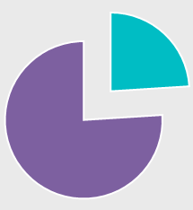
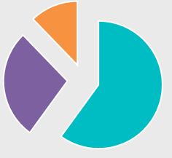
4%
非理性潜在需求
弱11%

20%
有效的潜在需求
76%
强烈54%
一般25%

购房欲望

此中的总需求即时影响市场的总需求数，24%如此大的数字以及在欲望中54%的强烈欲望，明显可以看以看出武汉青年消费的巨大潜力，需求中以此影响这市场的运作。
但是，如此的需求到底带来了怎么样的市场的变化，我们将继续对其研究。

（二） 武汉城镇青年消费和房地产市场相关性研究
- 价格和青年消费的影响

在之上我们看到了城镇青年消费中青年消费的情况，高的占有比例，高的潜在的消费比例等等。此种，为了看出其中的相关性，必须研究青年消费对房地产市场的影响，即青年消费中伴随的房地产各个方面的变化。
对其中一家房地产公司的调研中，选取了一周为单位时间作为研究房地产价格和城镇青年消费的影响。
通过其中一家房地产商的统计组合，我们得到了一下的数据。（数据来自中介）
时间 | 4.21——4.27 | 4.28——5.04 | 5.05——5.11 | 5.12——5.18 | 5.19——5.25 | 5.26——6.01 | 6.02——6.08 | 6.09——6.15 | 6.16——6.22
价格 | 5486 | 5545 | 6361 | 6072 | 6162 | 6090 | 6010 | 5991 | 6022

其结果如图所示：
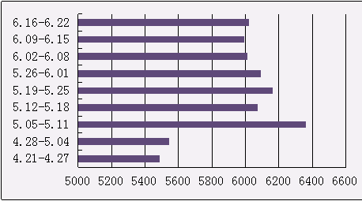

研究消费和价格变化中，我们以变化率作为比较的对象，则之上的图用变化率图作为：

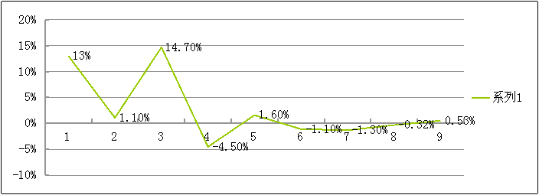

同时对这个时间段的消费者的研究，可以看出这个时间中青年消费者的个数和数量的变化。
数据如

时间 | 4.21——4.27 | 4.28——5.04 | 5.05——5.11 | 5.12——5.18 | 5.19——5.25 | 5.26——6.01 | 6.02——6.08 | 6.09——6.15 | 6.16——6.22
青年消费者数量 | 168 | 182 | 203 | 189 | 182 | 174 | 175 | 181 | 188

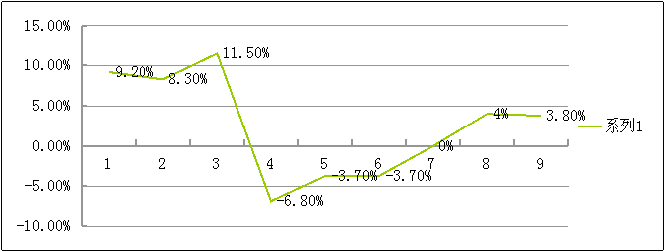

由此我们比较两者的变化率，可得图：
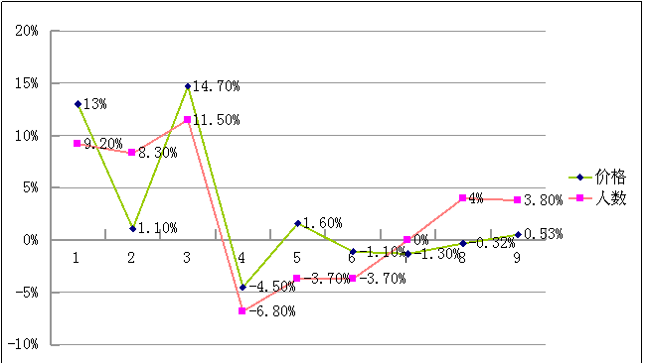

从图中可以看到，价格的走势和青年消费者的走势并不完全相同，有些还有点相反，但是由于人数作为底数，分母加小，所以在变化量小的地方会存在一定的误差，但是，在相对来说变化量大的地方，如价格有14.7%滑落到-4.5%时，青年消费的数量由11.5%滑落到-6.8%中可以看出，在价格产生较大变动的时候，其中青年消费者数量的变化在其中占有一个十分重要的地位。由此我们可以想象，在人数相当多的时候，价格和青年消费走势应该更加贴近。
这个也可以作为宏观中看待住房价格走势的重要的一个内容。

- 青年对房地产市场价格等因素的影响

青年消费在最近几年中发展迅速，逐渐成为消费的主力军。青年由于学历高，工作稳定，家庭的原因成为了中高阶层消费中的主力军，他对房地产的影响，同时影响着其中的投资，销售额等很多方面。
今年以来，由于一些问题而导致房地产市场的低迷，2008年房地产的各个指标下降，其中青年消费的低迷是现象产生的重要原因。根据对2008年的销售量的研究，武汉2008商品房市场也陷入了低迷。
从对武汉6月份的研究中可以看出，六月本为销售的旺季，然而今年继续了2008年的平均的价格走势，中有去年同期的50%左右，短期的上2008年6月，较5月而言。2008年6月，成交量为5194套，对比上月涨幅－11％，5月日均套数为179套/日，较上月194套/日下跌了7.7个百分点。本月商品房的成交套数增幅为－11％，面积增幅为－16％，面积降幅大于套数降幅，从市场成交量看，大户型成交量趋于减少。2008年6月全市累计成交面积52万平方米，较5月下跌了16.1％。累计成交金额30亿元，下跌了14.3％。（数据来源互联网）
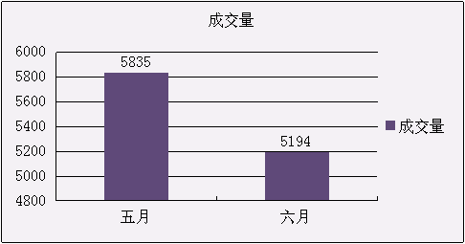
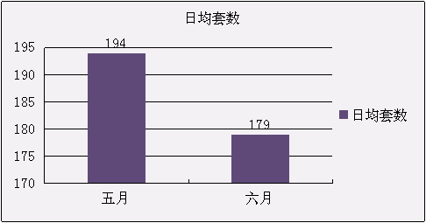
（

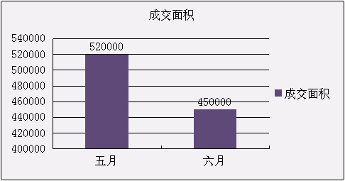
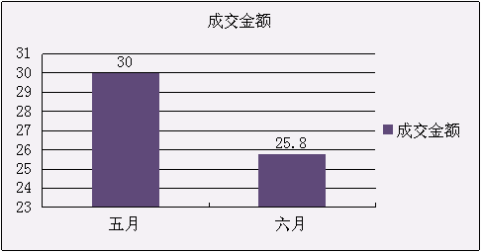

如何会产生这样的情况，我们进行了调查。调查中发现作为房地产市场主力军的青年消费在此月中并没有发力。在购房的消费这中，2008年青年消费只占41%，较去年68%的比例差距很大。
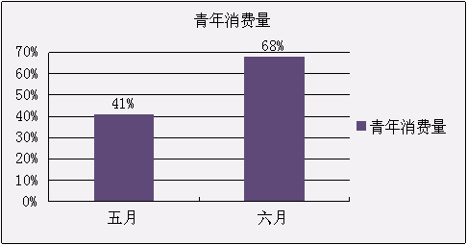

青年客户的减少，使得房地产业失去一个巨大的客户群，使得整个房地产的预期无法达到，这是今年房地产市场低迷的其中一个原因。
较住房面积上来说，主要的大客户来自青年中，一般为30岁左右的青年消费者。而大型的房产消费也来自这些人。而根据调查显示，本年的大客户明显减少，客户主要在中低住宅消费中。在厂商的调研中，近期大客户的消费只占去年同期的50%左右。
而同比的小型住宅的需求较上月有所增加，但是也有明显的降温痕迹。同时理性的因素增大，市民自住房消费支撑起房地产市场。这样的一些原因导致了房地产的低迷状况。
房地产市场低迷
大客户减少
政策，成本等其他因素
青年消费减弱
非理性消费市场减小

上图中我们看到了这个研究的整个过程，包括了在研究中的有效的和非理性的消费对房地产的影响，从影响中我们又可以回到开始调研的内容，看出在青年消费中那些部分占据了什么地位，同时对市场造成了影响。这个影响也是事先所意料的，也正是这些因素，开始影响这整个武汉的市场。

那么如何看待各个因素之间各自的影响呢？我们继续调研。
其一，非理性因素的原因。
非理性的潜在需求占武汉青年总消费的值为非理性消费的值加上非理性消费潜在的值，总占青年消费的16%,而在这个16%的数据中，大住房和大客户的非理性消费占了这个总消费额的一部分，从而影响着市场。而调研发现，近期的非理性数据不断的下降，在103张有效问卷的调研中，08年2月之前购房的非理性为数据为17%，而在08年2月之后的数据只为13%，下降了4%，市场减小，导致了市场的变化。

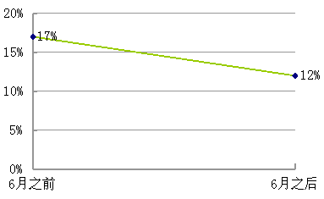

其二，青年消费中潜在消费的不断增高。
青年消费的减少，相应的青年消费的潜在需求不断升高。今年，许多购房的青年悬而不购，因无法看清市场的走向，停止买房。在调研中103张问卷发现，在2008年2月之前能够买房而为买的增加了18%，即潜在的有效的潜在需求增加了18%，大于之上的5%。
（数据通过调研中问题2.1中其中2月之前85%中认为是非理性的是16%，2月之后是13%.在可以购房中未购的二月之前为41%，而2月之后为59%）
这个中间可以看到一个明显的消费者的市场的变化，从中为各个有关于市场的研究提供了依据。由非理性的16%和潜在有效需求的53%的占有的青年消费的比例可以大概的推测，在青年消费引起的价格变化中，非理性的消费变化幅度小于有效的潜在需求的变化速度，可以看出，在价格变化中有效的潜在的需求占了首先的地位，而非理性的需求影响着，但是不比前者。

有效潜在需求变化

房地产市场
主要影响
非理性需求变化
次要影响

五 意见和建议

关于调研中的一些证据，我们给出一下的一点建议和意见：

（一）在整个房地产业有着它的规律性，把握近期青年消费的情况是把握整个消费市场的重要的一环，研究青年消费的程度和深度，对整个市场的运作有着重要的作用。
房地产市场宏观调控的目标是：房价稳定、供给平衡和实现房地产业和国民经济的协调发展。其中宏观调控的方式包括经济手段（土地政策、财政政策以及货币政策）、法律手段和行政手段。在充分了解国内外经济的大局的情况下，也有着充分的必要从相对微观的角度来研究，以对宏观调控的所实行的政策、法律、行政命令做出理论上支持。所以研究青年的就业、收入状况、关于购房的预期等等都是有着重要意义的。
研究青年购房消费的潜在需求及其增长状况，可以按照相应的比例计算房产商所应该有的建设规模及其扩的规模，同时参照GDP的增幅、CPI增幅等等因素，可以相应的预测房地产相应的规模。由于市场自身所具有的盲目性，很容易导致商品房供求的失衡、虚假繁荣或者资产的缩水；同时由于“前后相关联效应”，上下游产业链很可能会产生相应的危机。所以以此作为宏观调控的方法依据，将会促进一个更健康、更具有生命力的房地产产业的发展。

（二）对于近期房地产低迷的几点建议：

1.扩大的消费主要集中在青年有效的潜在消费中，即鼓励那些具有购房能力的购房者购房。
2008年7月，深圳市市民兼资深民间公益志愿者邹涛通过网络、报纸等方式发起“万人购房团”运动，希望在房价下跌，开发商资金告急的情况，通过联合的方式增加与房地产商谈判的筹码，以达成有益于双发的房产交易。在武汉，“万人团购”也有一定的借鉴意义，目前在武汉城市化进程中，具有买房的刚性需求，但多数购房者尚在观望，出现一个团购平台来整合购房者完全行得通。所以，政府可以促进这方面的公益活动，来达到解决房地产商困境、发掘潜在消费、扩大内需的效果。
2.控制房价，拉动大客户消费以及青年消费中的潜在消费。
在武汉虽然房价受原材料价格上涨、信贷紧缩、需求降低等等一系列因素的影响，但是相对前几年房价没有较大的降幅，但是8月中旬，高华证券的分析师们在重庆、武汉和天津进行了三天的实地考察，考察的结果并不乐观，他们依然很谨慎地说，“对未来几个月部分市场出现进一步回调的可能性感到担忧。” 这三个城市一向被认为是二线城市的代表。这份报告认为，天津、重庆、武汉三城市库存偏高，房产价格战已经在所难免。但是他们忽略了，武汉依然有着庞大的潜在消费需求。如何推动在很多人持观望态度的今天，促使他们做出实际的购房行动？如何最大在货币政策从紧、银行大规模收缩银根的今天，帮助房产商度过“冬天”？如何让消费成为推动城市发展的助推器？推动住房消费的潜在需求成为有效需求，是重要的因素之一。
那末，有如何推动潜在需求成为有效需求呢？上面所提到的“万人购房团”有着重要的参考意义；其次，由于信贷的紧缩，政府应尽快将“民间融资”纳入正确的发展轨道，以民间融资的方式，来协助解决房地产业流动资金短缺，个人购房困难等的问题。之所以，提议将要尽快将“民间融资”纳入正轨，是因为在民间融资因金融业发展遇到瓶颈而得到发展机遇的现在，要采取一切方式防止民间融资偏离正确的发展轨道，比方说，出现高利贷、地下银行等等。而这将严重的扰乱市场经济秩序。最后，要有相关的政策法规，要控制房价，防止房价虚高，带来消费的却步，开发商自身困境的恶化等等消极后果。
3.控制非理性的购房消费，保持市场的健康发展。
非理性的购房消费，是超出自身经济承受能力，而急切的投身“房奴”阶级的表现，或者抱着投机的心理，希望通过房产升值来赚取其中的差额，而不顾实际情况买房的行为。事实上，非理性的购房消费，会在一定程度上会增加开发商的预期回报率，从而增加投资力度，造成资源的浪费、资金链的紧张。在楼市低迷的时候，会造成这部分居民手中房产的资产缩水，出现负的“财富效应”。
同时由于房地产是资金密集型产业，具有融资杠杆的功能，与金融部门存在共生关系。房地产开发贷款占金融部门资产的比例较大。如果房价大幅下跌，就意味着金融部门的资产缩水，银行贷款质量恶化，银行面临巨大的坏账风险。从而产生恶性的连带作用。
由上可见，控制非理性的购房，保持市场的健康发展，有着不可忽视的作用和功能。如何来控制呢？加快福利性住房或限价房的销售在控制非理性方面，应该是政府工作的重点之一。故此，在福利性住房限价房的审批上，政府相关工作部门除了要严格按照审批程序进行外，加快审批进程也是解决开发商资金链紧张的重要措施。
4.对市场的需求和供给双方做好工作，保持市场的供给平衡。
香港太平洋投资顾问有限公司首席执行官、著名房地产专家贾卧龙针对现在的房地产市场指出，市场目前的观望态势对开发商来说是“致命”的。北京某国有大型房地产企业的甄先生也表示，当前房地产开发商遇到的最大问题就是由于市场观望、销售不佳导致的资金链紧张。情况很明显，一线城市的房地产业的波动，已然影响到了二线城市的购房消费者和房地产开发商。
如何打破这种一方焦急等待资金回笼，而一方持币观望的僵局？政府的宏观调控政策一定能够起到相应的作用。但问题是，至今中央政府没有出台“救市”的措施，即使有“救市”措施，所救的也只是中国因外贸出口而备受折磨的中小企业。所以地方政府要自主的行动起来，充分发挥主观能动性，参与到促使消费者与开发商“联姻”的进程中，为当地经济在全球经济增长下滑的情况下实现稳定的增长，做出贡献。

（三）对于青年消费者来说，最重要的便是了解市场的走势，适当的购买。减少那些非理性购房和非理性不购房。克服消费中的有关的超强、超额等非理性的行为。
《经济观察报》观察员刘吉在《论中国房地产业（一）》的文章中，从国内外房地产的发展状况、房地产的社会功能的角度，分析了房地产在我国是可持续的支柱产业、重要的投资性产业（主要设计养老）和促进社会持久稳定的产业三个重要的角色，从中我们可以看出房产作为价值衡量的重要依据，有着天然的优越性与不可替代性。但是，我们不能盲目的去跟风消费，不能把房产作为人生理想加以物态化，并竭泽而渔式的追求房产，深陷“房奴”的沼泽，这样受苦受害的，不仅是自己，而且房地产商也会因此陷入困境，引发整个产业链的动荡。
倡导青年消费者看清市场走势，在顺势的情况下，看准时机，根据自身的实际情况和需求来购买房产，这是理性的购房。理性购房收益的将不仅是购房者，而且对房地产商、对国家、对社会都有着巨大的有益影响。

后记：
罗素在《西方哲学史》关于希腊的那部分中，突出的强调了古希腊的繁荣昌盛，源自于她热情与理性的完美结合。事实上，不但古希腊是这样，个人、组织也都是这样，理性对待人生重要抉择，并对他的选择付之以热情与行动时，他才是最明智的人。在购房消费上，武汉市青年的热情和理智应该在其中寻求一个支撑。
附录
调查表样本
调查表（1）
——武汉市城镇青年购房消费
对商品房市场影响的实证调研与分析
1您的年龄，工作，年平均收入。
（1）年龄 A、25—34 B、35—44 C、45—54
（2）工作 A、是 B、否
（3）年均收入 A、10000—30000 B、30000—50000 C、50000以上
2.你是否已经购房。（如回答是，请回答2.1~2.3题）
A、是 B、否
2.1，在何时购买了住房。

2.2，住房的价格。

2.3，是否对如今的经济状况满意。
A、满意 B、一般 C、不满意
3.如你没有购房，是什么原因。
A、经济原因 B、家庭原因（排除经济原因）C、其他
4.你对于购房的愿望。A、强烈 B、一般 C、无所谓

5.您认为怎么样的住房价格可以让你购买。
A、3000—5000 B、5000—6000 C、6000以上
6.如果有套房为50万元，你认为你家庭收入在多少时你会购买。（由于需要该个人收入为家庭收入）
A、五万一下 B、5——10万 C、100000以上
7.你对超前消费的意见。
A、赞同 B、一般 C、不赞同
8.你认为如今的购房条件比起前几年如何。
A、好转 B、一般 C、变差
9.前几年你无法购买的住房，如今你是否会通过信贷等条件购买。
A、是 B、否
10 .你倾向于购买什么样的住房（从住房面积，条件，地理位置等）。

谢谢您的合作！！！

调研数据一览

调研实践的数据统计表（调查表200份，回收182份）
问题一：(1) A 76% B 12% C 12% (有效问卷182张）
(2) A 99% B 1% （有效182张）
（3） A 48% B 35% C 17% （有效152张）

问题二： A 61% B 39%
问题2.1 着重是去年偏多，今年购房偏少（其中08年2月之前占了85%，2月后15%） （有效103份）
问题2.2 幅度在40万——60万偏多
问题2.3 A 24% B 64% C 12% （有效问卷102份）
问题三： A 88% B 8% C 4% （有效问卷178份）

问题四： A 54% B 25% C 11% （有效问卷178份）

问题五： A 44% B 41% C 15% （有效162份）

问题六： A 25% B 64% C 11% （有效问卷152份）

问题七： A 65% B 25% C 10% （有效问卷165份）

问题八： A 35% B 51% C 16% （有效问卷 153份）

问题九： A 31% B 55% （有效123份）

问题十： 问题实际效果较低，但多为中小住宅。 （有效56份）





博文杯

城镇青年购房消费与商品房市场价格和市场数量关联调研分析
——以武汉市为例

作者单位：经济学院国际商务0702

